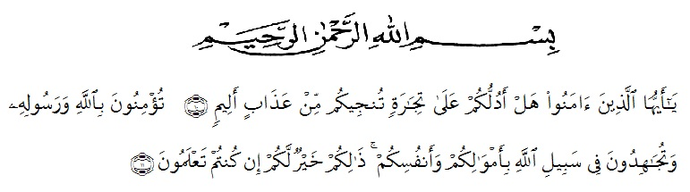
KATA PENGANTAR

Artinya :”Hai orang-orang yang beriman,sukakah kamu aku tunjukkan suatu perniagaan yang dapat menyelamatkan kamu dari azab yang pedih?(10). (yaitu) kamu beriman kepada Allah dan Rasul-Nya dan berjihad dijalanAllah dengan harta dan jiwamu. Itulah yang lebih baik bagimu jika kamu mengetahuinya (Ash-Shaff 10-11 ).

Segala puji syukur penulis ucapkan kepada Tuhan Yang Maha Esa atas rahmat dan karunia-Nya sehingga penulis dapat melaksanakan penelitian dan menyelesaikan penulisan skripsi ini dengan judul“ Formulasi Sediaan Pasta Gigi Berbentuk Gel Dari Ektraks Air Bunga Kenanga (Cananga Odorata) Serta Aktivitasnya Terhadap Bakteri Streptococcus mutans”. Sebagai syarat memperoleh gelar Sarjana Farmasi pada Fakultas Farmasi di Universitas Muslim Nusantara Al-Wasliyah.
Pada kesempatan ini penulis mengucapkan terimakasih yang sebesar-besarnya kepada Ibunda yang saya sayangi Hj. Auliya Hasibuan dan Ayah yang saya cintai Alm. Tk. Amran Harahap, Abang saya H. Iswan Harahap, H. Kohal Harahap dan kakak saya Kariba Liana Harahap, Siti Rolia Harahap yang selalu memberi dukungan dan doa dalam menyelesaikan penelitian dan penyusunan bahan skripsi ini.
Penulis juga menyampaikan terima kasih yang sebesar-besarnya kepada Ibu Melati Yulia kusumastuti, S.Farm, M.Sc., selaku pembimbing I saya, ibu Dr. Apt Gabena Iriyani Dalimunte, S.si, M.Si, selaku pembimbing II saya, dan kepada bapak Dr. Apt. M. Pandapotan Nasution, MPS selaku penguji saya yang telah memberi banyak masukan, saran dan bimbingan selama penelitian sehingga selesainya penyusunan Skripsi ini.
Pada kesempatan ini penulis ingin mengucapkan terimakasih kepada :
- Bapak Dr. KRT. Hardi Mulyono K Surbakti, SE.,M.AP., selaku Rektor Universitas Muslim Nusantara Al-Washliyah, dan Wakil Rektor I,II, III beserta jajarannya.
- Ibu Apt. Minda Sari Lubis, S.Farm, M.Si. selaku Plt Dekan Fakultas Farmasi Universitas Muslim Nusantara Al-Wasliyah Medan.
- Ibu Apt. Debi Meilani, S.Si., M.Si. sebagai Wakil Dekan 1 dan Ibu Melati Yulia kusumastuti, M.Sc sebagai Wakil Dekan ll Farmasi Universitas Muslim Nusantara Al-Wasliyah Medan
- Bapak Apt. Haris Munandar Nasution, S.Farm, M.Si., Sebagai Ketua Program Studi Farmasi.
- Ibu Rafita Apt, Yuniarti, S.Si., M.Kes. sebagai Kepala Laboratorium Terpadu Fakultas Farmasi Universitas Muslim Nusantara Al-Washliyah beserta laboran yang telah memberikan izin kepada penulis untuk penggunaan fasilitas laboratorium.
- Bapak/Ibu staf pengajar Fakultas Farmasi Program Studi Farmasi Universitas Muslim Nusantara Al-Wasliyah Medan yang telah mendidik dan membina penulis hingga dapat menyelesaikan pendidikan.
- Teman seperjuangan Anggi Meida Nauli Hasibuan dan teman farmasi angkatan 2016 yang tidak dapat disebutkan satu pesatu. Terimakasih telah membantu dan memberikan semangat selama penelitian dan penyusunan skripsi ini.
Penulis menyadari bahwa penulisan Skripsi ini masih banyak kekurangan, oleh karena itu dengan segala kerendahan hati, penulis menerima kritik dan saran yang bersifat membangun demi kesempurnaan hasil skripsi ini.
Akhirnya penulis ucapkan terima kasih kepada semua pihak yang telah membantu yang tidak disebutkan satu persatu dalam penulisan skripsi ini. Semoga Skripsi ini bermanfaat bagi ilmu pengetahuan pada umumnya dan khususnya di bidang Farmasi.

Medan, Maret 2021
Penulis

(Sari Yanti Harahap)

